- NeelVolo… Insieme alla Luce con NeelJyò…
Arc. Michele, Palermo, 2, ottobre, 2009.. Marcia della Pace.. Sentitevi felici!
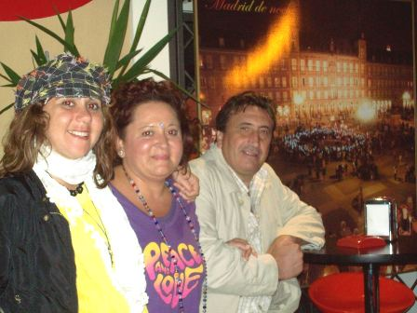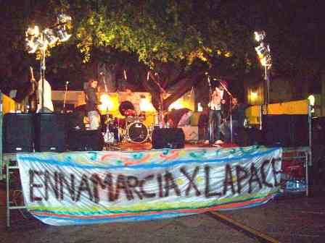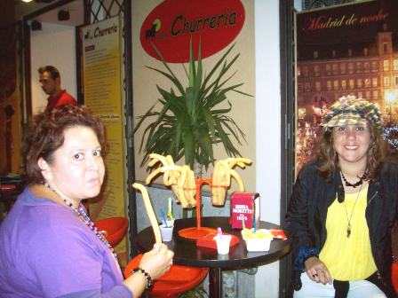
Michele.- per coordinarsi ci vuole tempo… Voi siete coordinati?
Essere coordinati è importante…. Fare le cose riflettendo, per compiere ciò che deve essere…
L’iniziativa di questi baby è importante… È Ok!
Non stupitevi… non sono pochi… È solo l’apparenza… È importante stare insieme… Si espanderanno!
I baby spesso, nella loro sfrontatezza, agiscono e lasciano il segno… L’importante è che siano guidati… Anche a distanza. Anche solo essendo qui… E ciò vale per tutti i contatti che sono chiesti in qualsiasi momento, in qualsiasi giorno, in qualsiasi occasione d’Amore…
C’è sempre qualcuno che vuole mettere lo zampino, per scoordinare….
Ciò che è importante, per chi cammina nella Luce, con la Luce, e per la Luce, è camminare, andare, volare all’unisono… Ok?
Ogni tanto mi chiedono di esserci ( si riferisce anche alle forze dell’ordine)… In tanti mi hanno venerato il giorno degli Arcangeli,
Siete felici? Padroni dell’Universo?
Questo vale per tutti coloro che vogliono essere qui (indica il Cuore)…
M.- mi sono chiesto chi era M di Stromboli..?
Michele.- uno dei baby di Re Sole… Monsieur Mario… Vedi che è un baby, nel Cuore?
Nella sua solitudine accoglie tutti… Accoglie il mondo nel suo Cuore… Sa abbracciare il mondo in maniera infinita… È amato dalla Luce, sempre, e si prefigge un compito d’Amore… Sempre!
Il cuore di Stromboli…. ricordate?
L’arcobaleno lunare! (indica il cielo, osserviamo un arcobaleno che avvolge la Luna)..
M.- piaciuti i churros?
Michele.- anche gli occhi si devono riempire, e devono trasmettere allegria e pienezza per chi osserva… Splendida serata, no? Non esistono missioni impossibili… Siete voi che con la paura bloccate le situazioni, e voi lo sapete bene… Eppure, ancora, a tratti, le fate prendere il sopravvento…. Ma se vi fermaste un attimo, a pensare che state passeggiando per la città con la Luce! Che ne dite?
Dovreste rendervi conto che niente è impossibile…
Siate felici, ma soprattutto SENTITEVI FELICI!
Sentitevi felici… ok?
Pensate a tutte le volte che passeggiate con la Luce!
********
NeelSole è una Scuola e una comunità della Nuova Energia, che, sotto la guida dell'Arc. Michele e di Sri Francesco, oltre che di tutta la Luce, per il tramite di NeelJyò (NeelSole), è intesa a segnare la strada - un Amore completamente Nuovo - nel percorso dimensionale con Madre Terra.
NeelSole è anche la Squadra di Luce che viene fuori dalla Scuola, ma già presente in varie espressioni, nel passato del Pianeta, e, tra le altre, nell’avventura con (Sri) Francesco d’Assisi, con l’interpretazione dei suoi Compagni di Vita, Cuore e Anima. Proprio per quest'ultimo aspetto, sulla scia del ricordo dell'Amore comune con Francesco d’AssisiInfatti, questa precipua espressione ha inteso riproporsi come Centro di Pace, nel completo rinnovamento dell'energia del Tau, di concerto con gli altri simboli spirituali.
La Scuola non ha alcuna finalità di lucro, avendo come unico scopo l’Amore. Qualsiasi attività si svolge quindi in un Infinito Abbraccio di Luce, con l'esigenza ulteriore di evitare ogni tipo di contaminazione. Essa si configura come Strumento di Servizio attivo al Pianeta e all’Universo, centrando la sua azione, nell’espansione, sugli effetti dei Mandala d’Amore, creati con tutta la Luce, e sui contatti elargiti attraverso danze, incontri, eventi, e movimenti nel mondo. Il tutto solo su espressa e precisa indicazione della Luce.
Tutto in NeelSole è offerto gratuitamente ad ogni operatore di Luce, e può essere fatto circolare liberamente allo stesso modo come lo si è ricevuto, comprendendo questa nota per semplice condivisione, avendo a cuore il massimo bene di tutti i partecipanti allo scambio, da chi si è offerto per il servizio a chi si è scelto per riceverlo, e senza recare disturbo a nessuno, men che meno a chi non manifesta affinità o attrazioni di questo genere. Ogni utilizzo diverso deve esser approvato per iscritto da NeelSole, e richiesto tramite questa mailing. Shanti & Jyothi ***** NeelVolo sono i Contatti della Luce tramite Neel, oltre al resoconto essenziale della vita del Gruppo. Pax et Bonum***
Sito del gruppo: www. NeelSole.Org

